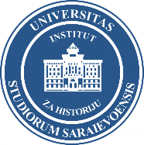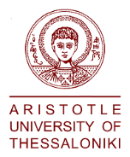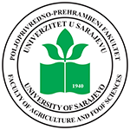

POZIV ZA UČEŠĆE
Prezentacija na temu “Synthetic Biology: An Introduction”

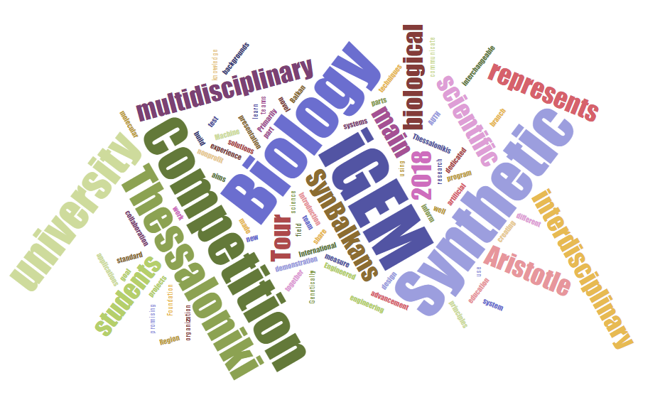
Poštovani,
Prezentacija pod nazivom “Synthetic Biology: An Introduction” je dio projekta "Synbalkans Tour" implementiran od strane iGEM (International Genetically Engineered Machine) tima iz Soluna, Grčka. Cilj projekta je upoznavanje studenata o osnovama sintetske biologije, aplikacijama iste, ranijim i trenutnim projektima u ovoj oblasti, kao i o iGEM studentskom takmičenju. Nakon prezentacije biti će organizovana diskusija, a učesnicima će biti dodjeljeni certifikati u elektronskoj formi.
Prezentacija će biti upriličena 11.10.2018. godine u terminu 14 do 15:30h u prostorijama Poljoprivredno-prehrambenog fakulteta Univerziteta u Sarajevu, Zmaja od Bosne 8, 71 000 Sarajevo.
Molimo zainteresirane učesnike da popune prijavni obrazac koji se nalazi u prilogu ovog poziva, te isti dostave na adresu a.mujcinovic@ppf.unsa.ba

Prijavni obrazac – prezentacija na temu „Synthetic Biology: An Introduction“
Ime i prezime | Institucija

